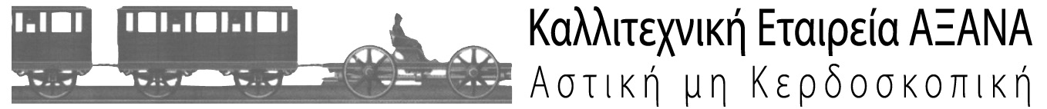
Συγγρού 29, 117 43 Αθήνα
τηλ. 210 9237076, fax 210 9240108
www.totrenostorouf.gr
theater@totrenostorouf.gr

Compartments Dance Project

εβδομάδα σύγχρονου χορού

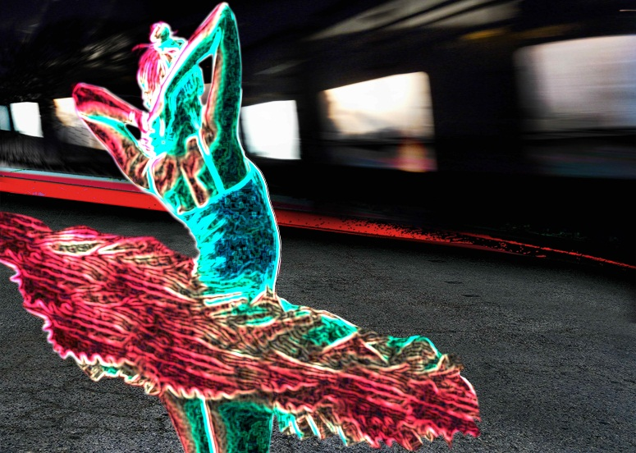
Η πρόσκληση της Τατιάνας Λύγαρη και της Αμαξοστοιχίας – Θεάτρου το Τρένο στο Ρουφ σε χορευτικές ομάδες, χορευτές και χορογράφους να «εισβάλουν» στον απρόσμενο, “μη σκηνικό” χώρο του New Wagon του Τρένου, να εμπνευστούν και να παρουσιάσουν ένα επταήμερο αφιέρωμα στον σύγχρονο χορό με τίτλο “compartments dance project”, έφερε εντυπωσιακά αποτελέσματα.
13 επιλεγμένες ομάδες χορού, από τη Δευτέρα 3 Οκτωβρίου έως την Κυριακή 9 Οκτωβρίου 2016, τολμούν και προτείνουν να τους ακολουθήσουμε στα λιλιπούτεια διαμερισματάκια (compartments) του συγκεκριμένου βαγονιού της Αμαξοστοιχίας, στις προσωπικές χορευτικές διαδρομές τους, σύντομης διάρκειας (10 έως 30 λεπτών η κάθε μία).
Η οικειότητα της ατμόσφαιρας του ιδιωτικού χώρου των compartments, η μεγάλη εγγύτητα με τον θεατή-συνεπιβάτη, η υπέρβαση στο μέγεθος του «σκηνικού χώρου» και η αίσθηση του ταξιδιού, με όποια άλλη έννοια περικλείεται σε αυτό (φυγή, αναχώρηση, άφιξη, διαδρομή, σταθμός, αντάμωση, αναψυχή, μετανάστευση, αποχωρισμός κ.λπ.), προσφέρουν ερεθίσματα δημιουργικότητας έξω από τα αναμενόμενα και καθιερωμένα και οδηγούν σε μια ανεπανάληπτη παραστατική εμπειρία τόσο για τους θεατές όσο και για τους καλλιτέχνες.

PERFORMANCES
καθημερινά από Δευτέρα 3 έως και Κυριακή 9 Οκτωβρίου 2016
σε ένα κυλιόμενο πρόγραμμα 5 ωρών από τις 7μμ έως τις 12μμ.

ΕΙΣΟΔΟΣ ΕΛΕΥΘΕΡΗ
με δελτία εισόδου για έως 3 performances ανά ημέρα και
προαιρετική αγορά του προγράμματος των συμμετεχόντων αξίας 1,5 €.

ΠΛΗΡΟΦΟΡΙΕΣ
Αμαξοστοιχία - Θέατρο το Τρένο στο Ρουφ
τηλ: 210-5298922
Σιδηροδρομικός & Προαστιακός Σταθμός Ρουφ
επί της Λεωφ. Κωνσταντινουπόλεως
10’ με τα πόδια από το ΜΕΤΡΟ Κεραμεικός
Free Parking & Wi-Fi

ΒΡΕΙΤΕ ΜΑΣ
www.totrenostorouf.gr
www.facebook.com/ToTrenoStoRoufRailwayCarriageTheatre
https://twitter.com/ToTrenoStoRouf

ΧΟΡΗΓΟΙ ΕΠΙΚΟΙΝΩΝΙΑΣ



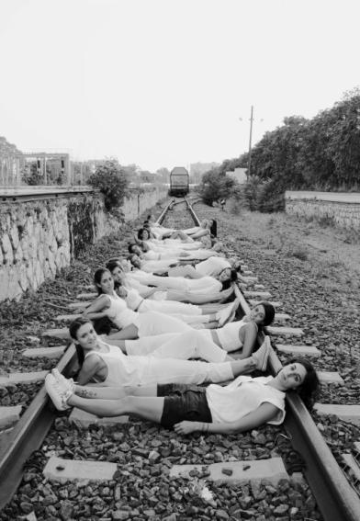
Τα χορευτικά projects

22 stops
σύλληψη, δημιουργία, ερμηνεία Κατερίνα Δρακοπούλου φωτογραφία, video Ιουλία Λαδογιάννη
Μια solo butoh performance συνδιαλέγεται με μια σειρά φωτογραφιών. Οι φωτογραφίες αποτυπώνουν το ταξίδι μιας performance, με τίτλο "22 stops", στο αστικό τοπίο κατά τη διάρκεια 22 ημερών. Το butoh σώμα, μέσω της ενεργητικής σωματικής παύσης, της γλυπτικής φόρμας και των ποιητικών εικόνων, δημιουργεί έναν ενδιάμεσο τόπο, συνδέοντας το παρελθόν και το παρόν, το ζωντανό και το διαμεσολαβημένο, το μέσα και το έξω, το ιδιωτικό και το δημόσιο και μας καλεί να ξαναδούμε με καινούρια μάτια την πόλη μας και ίσως και τους εαυτούς μας.
It’s a-live
ομάδα D.art χορογραφία, σκηνικά, κοστούμια, ερμηνεία Βασιλική Λώλη, Ερατώ Μάκρα, Ιωάννης Μήτσος, Δανάη Παππά ηχητικό τοπίο Παναγιώτης Κυπριώτης
Πάτα το κουμπί και ανοιγόκλεισε αυτό το (μουσικό) κουτί!
Νομίζεις πως τώρα ξεκίνησε; Νομίζεις πως τώρα σταμάτησε;
Ανθρωπάκια εγκλωβισμένα σε μια πραγματικότητα που τους σερβίρουν!
Μια live performance με alive πιόνια.

Leaving room
σύλληψη, χορογραφία Πέπη Ζαχαροπούλου ερμηνεία, συνδημιουργία Φωτεινή Ζούμα, Φιλιώ Κοσμίδου, Λεωνή Ξεροβάσιλα, Νατάσα Φουσέκη σύλληψη και σχεδίαση κοστουμιών Νατάσα Πολύζου κατασκευή κοστουμιών Νατάσα Πολύζου, Σοφία Σκούταρη
Κινητικοί μονόλογοι, βασισμένοι σε αποσπάσματα από τα «Είκοσι Ποιήματα Αγάπης» του Pablo Neruda, που καθώς εξελίσσονται, αποκτούν σημεία συνάντησης, διαλόγου και, τελικά, ταύτισης. Τέσσερις «χάρτινες γυναίκες» βρίσκονται στο "leaving room" και αναμετρώνται με τη συνθήκη του αποχωρισμού. Με αφετηρία και έμπνευση τη σειρά σχεδίων «Κλείσε τα μάτια» της εικονογράφου Νατάσας Πολύζου, η performance επιχειρεί να ζωντανέψει τις χάρτινες κούκλες της εικονογράφου και να τις μεταφέρει στον χώρο του Τρένου.

Mara/Γυναίκα
ομάδα Αήρ σύλληψη, χορογραφία, ερμηνεία Μαρία Βάθη, Κατερίνα Κληροδέτη
Το project εξετάζει τη γυναικεία υπόσταση στον κόσμο της μετανάστευσης, της μαζικοποίησης, της χειραγώγησης, του καταιγισμού πληροφοριών, μα πάνω απ' όλα της υποτιθέμενης δημοκρατίας και ισότητας. Τι γίνεται όταν μια γυναίκα της Δύσης και μια γυναίκα της Ανατολής, τόσο διαφορετικές αλλά και τόσο ίδιες μέσα τους, συνυπάρξουν στο ίδιο τρένο; Ένα ταξίδι με κοινό όνειρο ένα καλύτερο μέλλον καθώς η ανάγκη για επιβίωση τις κάνει δυνατές και τους δίνει κουράγιο να συνεχίσουν τον δύσκολο αυτόν αγώνα.

Vesmir in the sky
ομάδα Duende σύλληψη χορογραφίας, ερμηνεία Πέννυ Αλβανού, Βαλεντίνη-Ελένη Βεκκίνι, Φλώρα Καραβελατζή, Ευδοξία Παπασταματίου
4 Ψυχές. Κάπου ανάμεσα στο σύμπαν. Ποια η σχέση μεταξύ τους; Η κάθε μια στον δικό της ρυθμό, στον δικό της χρόνο, με το δικό της στοιχείο. Δημιουργούνται σχέσεις ισορροπίας, αρρυθμίας, εξερεύνησης και αναζήτησης του τώρα και αυτού που έπεται. Ρέω, ροή, ρευστός, ρεύμα, ρυ-θ-μός. «Ρυθμός ίσως τελικά να είναι η κατάσταση της ψυχής, η διάθεση που διαρκεί ή η ψυχή της διάρκειας». Όλα σε συνάρτηση με τον χρόνο και το σύμπαν.
Αποτύπωμα... a human specific live performance
σύλληψη, δημιουργία, ερμηνεία Θεοδοσία Σουρέλου
Λένε ότι, όταν κοιταχτείς σε έναν καθρέφτη, η μορφή σου μένει για πάντα μέσα του. Το ίδιο νιώθω ότι συμβαίνει και με τους χώρους από τους οποίους έχουμε περάσει… Έχουμε αφήσει το αποτύπωμά μας. Χρησιμοποιώντας τους χώρους του βαγονιού και έχοντας ως πυρήνα για το κινησιολογικό υλικό άτομα μέσα από το κοινό, δημιουργούνται, σε πραγματικό χρόνο, ανθρώπινα αποτυπώματα. Η παρουσία του εκάστοτε επισκέπτη επηρεάζει ή και μεταμορφώνει τον χώρο μέσα από το σώμα της performer.

Αποχαιρετισμός
χορογραφία, ερμηνεία Αρλέττα Μακατσώρη
Το χορογραφικό έργο συνθέτουν δύο παράλληλες διηγήσεις που εναλλάσσονται. Η πρώτη ιστορία είναι δανεισμένη από τον «Αποχαιρετισμό» του Γιάννη Ρίτσου, ενώ η δεύτερη από την ταινία «Παρένθεση» του Τάκη Κανελλόπουλου. Στην πρώτη περίπτωση, παρακολουθούμε τις σκέψεις ενός ήρωα τις τελευταίες στιγμές του, λίγο πριν το πέρασμα απ' τη ζωή στον θάνατο. Στη δεύτερη, τις σκέψεις μιας γυναίκας με αφορμή μια ιδιαίτερη ερωτική συνάντηση. Η χορογραφική σύνθεση πλαισιώνεται από το μουσικό έργο «Ορχηστρικό» του Δημήτρη Μαραμή.

Εν αναμονή
ομάδα AleaJactaEst σκηνοθεσία, χορογραφία Βασίλης Σκαρμούτσος ερμηνεία Χριστίνα Γαζή, Βασίλης Σκαρμούτσος κοστούμια Κατερίνα Χατζοπούλου βοηθός σκηνοθέτη Άρης Σκλάβος
Η έννοια του χρόνου, η διάσταση που επιτρέπει σε ταυτόσημα γεγονότα που συμβαίνουν στο ίδιο σημείο του χώρου να διακρίνονται μεταξύ τους, είναι δυνατό να συνδεθεί με την έννοια της αναμονής. Η αναμονή ως κατάσταση είναι άμεσα συνδεδεμένη τόσο με τον χρόνο και τη ροή του όσο και με τη διαστολή του. Η αναμονή είναι δυνατό να πραγματωθεί σε διαφορετικούς κοινωνικούς χώρους, μπορεί να πάρει πολλές μορφές και να προκαλέσει διαφορετικά αποτελέσματα. Ένας σταθμός τρένου αποτελεί έναν ετεροτοπικό χώρο αναμονής, όπου η αναμονή μπορεί να εκδηλωθεί με διάφορες μορφές. Το «Εν Αναμονή» εξετάζει ακριβώς αυτές τις μορφές, όπως επίσης και τις οριακές καταστάσεις που μπορεί να προκαλέσει σ’ ένα ανθρώπινο σώμα η διαρκής αναμονή για κάτι.

Μέσα από τον καθρέφτη
ομάδα Ohana χορογραφία Νικολέττα Σοφία μίξη ήχου Κατερίνα Χαρίτου ερμηνεία Αγγελική Παντερμαλή, Νικολέττα Σοφία μουσική “Mood Indigo” του Duke Ellington
Ένα ταξίδι... Ένα ταξίδι με τρένο! Την εποχή ακόμη που ένα ταξίδι μπορεί να κρατούσε ώρες ατελείωτες. Ένα ταξίδι στις ράγες, που στα μάτια ενός παιδιού φάνταζε ακόμα μεγαλύτερο, όπως όλα τα πράγματα του ενήλικου κόσμου μας που στο παιδικό μυαλό δείχνουν μεγαλύτερα, εντονότερα, δυσκολότερα. Και η μικρή ταξιδιώτισσα έρχεται αντιμέτωπη με τον καθρέφτη της. Ένα όνειρο που ο ύπνος έφερε μαζί του; Μια ιστορία που έπλασε για να επιβιώσει στο ταξίδι; Η πραγματικότητά της καθώς μεγαλώνει και προσπαθεί να βρει την ταυτότητά της;

Σωσίας
ομάδα ina χορογραφία, ερμηνεία Νικόλ Καφετζοπούλου, Ιουλιάννα Μπανούση, Αναστασία Παπαδάκη
Τρεις κοπέλες, άγνωστες μεταξύ τους, αρχίζουν να παρατηρούν η μία την άλλη, προσπαθώντας να επιβεβαιώσουν την υπεροχή τους. Τελικά, εμπλέκονται σε μία αλληλουχία κινήσεων, που σταδιακά γίνεται όλο και πιο ασαφής. Ένα παιχνίδι διεκδίκησης της μοναδικότητας θα καταλήξει στη σύνδεση των σωμάτων αποκαλύπτοντας έτσι το «σύνδρομο του σωσία». Το χορογραφικό έργο επιχειρεί να αναδείξει τη σχέση της μίμησης με τον χορό και την επίδραση των ατόμων τόσο σ’ ένα πεπερασμένο χώρο, όπως το βαγόνι ενός τρένου, όσο και στην ψυχοσύνθεση των παρευρισκομένων.

Ταξιδεύοντας από το μισό στο ένα
σύλληψη Φιλιώ Κοσμίδου χορογραφία Φιλιώ Κοσμίδου και αυτοσχεδιαστικό υλικό από τους χορευτές ερμηνεία Ελεονώρα Σπυροπούλου, Σώζων Μπέσης σύμβουλος δραματουργίας Ιζαμπέλλα Κωνσταντινίδου
Με αφορμή το τρένο –αγαπημένο μέσο μεταφοράς και συνάμα αγαπημένος τόπος ταξιδιού και ταξιδέματος του μυαλού– ένα μικρό έργο για την συνθήκη της αναμονής, του τεμαχισμού και της σύνδεσης. Δύο άνθρωποι σε μια διαφορετική συνθήκη αναμονής. Αναμένω να φύγω και αναμένω να φτάσω. Δύο άνθρωποι μισοί, λειψοί, τεμαχισμένοι στο παρόν εξαιτίας της συνθήκης τους και του τρόπου με τον οποίο την βιώνουν. Δυο άνθρωποι που θα φτάσουν ή και όχι στη σύνδεση με το παρόν τους, σε μια ενοποίηση με τον εαυτό και τον άλλο.

Ταξίδι φυγής
ομάδα Wonderland Sins – Αλίκη Δερμάτη, Ναταλία Αργυράκη σύλληψη, χορογραφία, ερμηνεία Αλίκη Δερμάτη, Ναταλία Αργυράκη
Στο χορογραφικό αυτό ντουέτο η μία χορεύτρια αντικατοπτρίζει τον προορισμό της άλλης. Συχνά, μπορεί ο προορισμός να συμπίπτει, άλλες φορές να διαφοροποιείται. Δύο διαφορετικές, παράλληλες ζωές στο κουπέ ενός βαγονιού εύκολα θα αναπτύξουν σχέσεις. Στην αρχή άγνωστες, κατόπιν γνωστές όσο ποτέ. Στη διάρκεια ενός πολύωρου ταξιδιού, η μια γνωρίζει την άλλη και, όσο κι αν φαινόντουσαν στην αρχή δύο διαφορετικές ζωές, εν τέλει καταλήγουν να μοιράζονται κρυφούς πόθους και στόχους. Η καταγωγή και κοινωνική προέλευση διαχωρίζουν τους ανθρώπους στα χαρτιά, την ψυχή ή… σε κανένα από τα δύο; Μια βαλίτσα στο χέρι, ένα σακίδιο στον ώμο και αναχωρούμε…

Το βλέμμα του άλλου
χορογραφία, επιμέλεια κίνησης Μαλβίνα-Νικολέττα Ανδρώνη ερμηνεία Μαλβίνα-Νικολέττα Ανδρώνη, Νικόλας Βεκράκος σύλληψη, κεντρική ιδέα Αναστασία Τσίτα, Μαρίνα Στεργίου, Μαλβίνα-Νικολέττα Ανδρώνη μουσική επιμέλεια Μαλβίνα-Νικολέττα Ανδρώνη, Νικόλας Βεκράκος
Ποια μπορεί να είναι η διαφορά ανάμεσα σ’ ένα σώμα που νιώθει ότι παρατηρείται και σ’ ένα που δεν το αντιλαμβάνεται; Η διερεύνηση της αλληλεπίδρασης αυτής, καθώς και η συνεπακόλουθη «θωράκιση» με το χτίσιμο της δημόσιας εικόνας είναι το αντικείμενο μελέτης της χορογραφικής σύνθεσης «Το βλέμμα του άλλου». Η αλληλεπίδραση με το κοινό είναι μέσα στο πρόγραμμα, και το κουπέ μια πληθώρα “negative” χώρων γεμάτων δυνατότητες.

